GPD60型矿用液压支架压力变送器

使用说明书

Model GPD60 Hydraulic Support Pressure Transmitter Operating Manual

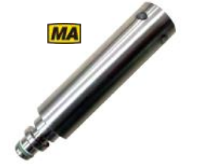

陕西中创测控技术有限公司
www.zccksensor.cn

1 概述：
GPD60矿用液压支架压力变送器是我公司研制生产的新型压力变送器。她由应变传感器作为测量元件，与高性能的专用放大电路装入不锈钢壳体组成。精湛的生产工艺保证变送器能长时间可靠的工作。
GPD60矿用液压支架压力变送器的生产和检验方法符合GB3836.1-2010《爆炸性气体环境用电气设备 通用要求》和GB3836.4-2010《爆炸性气体环境用电气设备 隔爆型“d”》的规定，并经过国家指定的防爆产品检验单位审查合格并颁布“防爆合格证”，防爆标识为ExdI。
GPD60矿用液压支架压力变送器电气连接采用SKK24接插件。一体化的结构和标准化信号输出保证了用户使用方便稳定可靠。
本产品广泛适用于具有瓦斯、煤尘爆炸的矿井内的流体压力检测及控制。
执行标准：GB3836-2010

2 技术性能指标：
测量范围：0~5~120MPa
过 载：2倍满量程压力
压力类型;表压、绝压和密封表压
精确度： 典型值：±0.25%FS 最大值：±0.5%FS
长期稳定性：典型值：±0.1%FS /年 最大值：±0.2%FS年
零点温度漂移：±0.03%FS/℃
满度温度漂移：±0.03%FS/℃
工作温度：-10~60℃
储存温度：-40~60℃
供电电源：12VDC
输出信号：0.5~4.5VDC(三线制）
负载电阻：＞100k
压力接口：DN10阳
外壳防护：IP65
电气连接：SKK24矿用插头

3 基本工作原理：
GPD60矿用液压支架压力变送器的核心原件是电阻应变计，它将试件上的应变变化转换成电阻的变化，利用电阻应变效应通过应变片上的惠斯登电桥实现了压力与电信号的线性转换。该电信号经过变送器专用信号处理电路后成标准信号输出。

4 结构和外形：
4.1结构材料

.1.

外壳：不锈钢2Cr13
传感器材质：17-4PH
密封垫圈：佛橡胶
接插件外壳：塑料

4.2 外形和电气连接
4.2.1 产品的外形结构如下图（单位：mm）
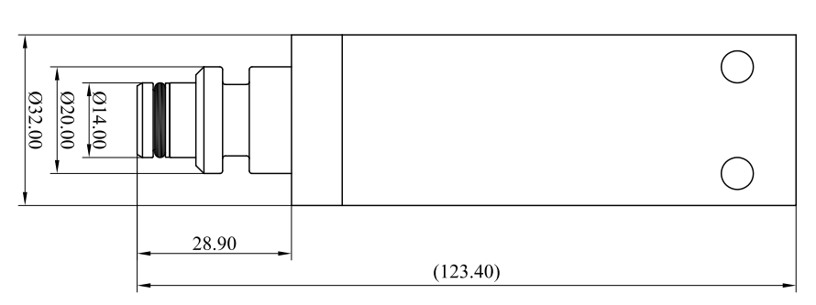

4.2.2电气连接：

压力传感器的接线口定义及示意图如下：

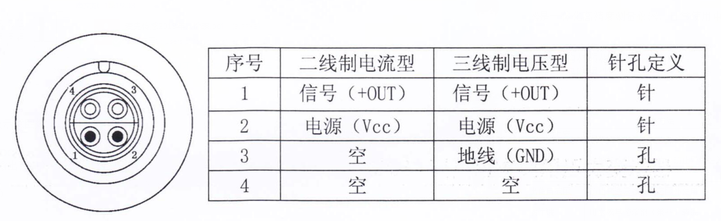

选型指南
GPD60 |  | 型压力变送器
 |  | 量程 |  | 0～2MPa、60MPa
 |  | [0～XMPa]L |  | X：变送器实际所需量程，L：电缆线长度（m）
 |  |  |  | 代号 |  | 输出信号
 |  |  |  | V3 |  | 0.5～4.5VDC
 |  |  |  | V1 |  | 1～5VDC
 |  |  |  | V3 |  | 0.78～4.94VDC
 |  |  |  |  |  | 代号 |  | 压力接口
 |  |  |  |  |  | D₂ |  | DN10 阳
GPD60 [0～60MPa]V1 Z D 完整的型号规格

5 安装：
5.1安装前检查：
- 被测点的压力是否会超过变送器的测量范围
- 所测介质是否与变送器的材料相适应
- 防爆型变送器须按照GB3536.15-2010爆炸性气体环境
用电气设备第15部分：危险场所电气安装的规定进行。
5.2注意事项：
- 接插件必须插到位，切用U型插销固定
.2.
- 与变送器适配的插头，是通过与变送器插件端的针孔相对进行连接的，配接时必须要使插头上的定位槽与课题部分的定位孔重合。
6 校准检验：
变送器出厂时已严格按照产品标准和客户要求进行了检验
和校准，出厂后不可调。
7 运行、维护和故障诊断
7.1运行
客户不需要对变送器进行任何调整即可投入使用。在运行前检测电气连接是否正确，接通电源投入运行。变送器接通电源即可工作，但预热30分钟后输出信号较为稳定。
7.2 维护
GPD60矿用液压支架压力变送器是一体化高精度测量仪器，日常使用中应注意以下几点：
- 经常检查U型销是否松动
- 若插件端堵塞或结垢，请用与变送器结构材质相兼容的溶剂清洗。
- 不允许更换元器件或结构，以免影响产品防爆性能。
7.3 故障诊断
故障现象 | 产生原因 | 解决方法
变送器输出信号发生变化 | 安装位置有变化，即非垂直向上安装 | 调整安装位置
变送器输出信号发生变化 | 变送器插件位置处进水货其它液体 | 保护好这些重要部位，防止异物进入变送器内部。
变送器输出信号发生变化 | 测量介质货环境温度超出使用范围 | 防止变送器在温度范围外使用。
变送器输出信号发生变化 | 测量介质中的杂质阻塞插件端 | 用水或其他溶剂（兼容）清洗
变送器输出信号发生变化 | 安装中施力过大，导致安装应力过大 | 按要求安装或返厂维修。
变送器输出偶尔有突跳现象，而压力系统无异常新现象 | 供电电源不稳定 | 检查电源
变送器输出偶尔有突跳现象，而压力系统无异常新现象 | 过大的电磁干扰 | 干扰过后再测
变送器输出偶尔有突跳现象，而压力系统无异常新现象 | 变送器内部进水，导致器件绝缘性变差 | 检查变送器的连接处是否进水，若进水请做干燥处理。
变送器无输出，加压后无变化 | 电源线接反。 | 按照说明书标注的方式接线
变送器无输出，加压后无变化 | 内部器件损坏，导致开路。 | 返厂维修

.3.

